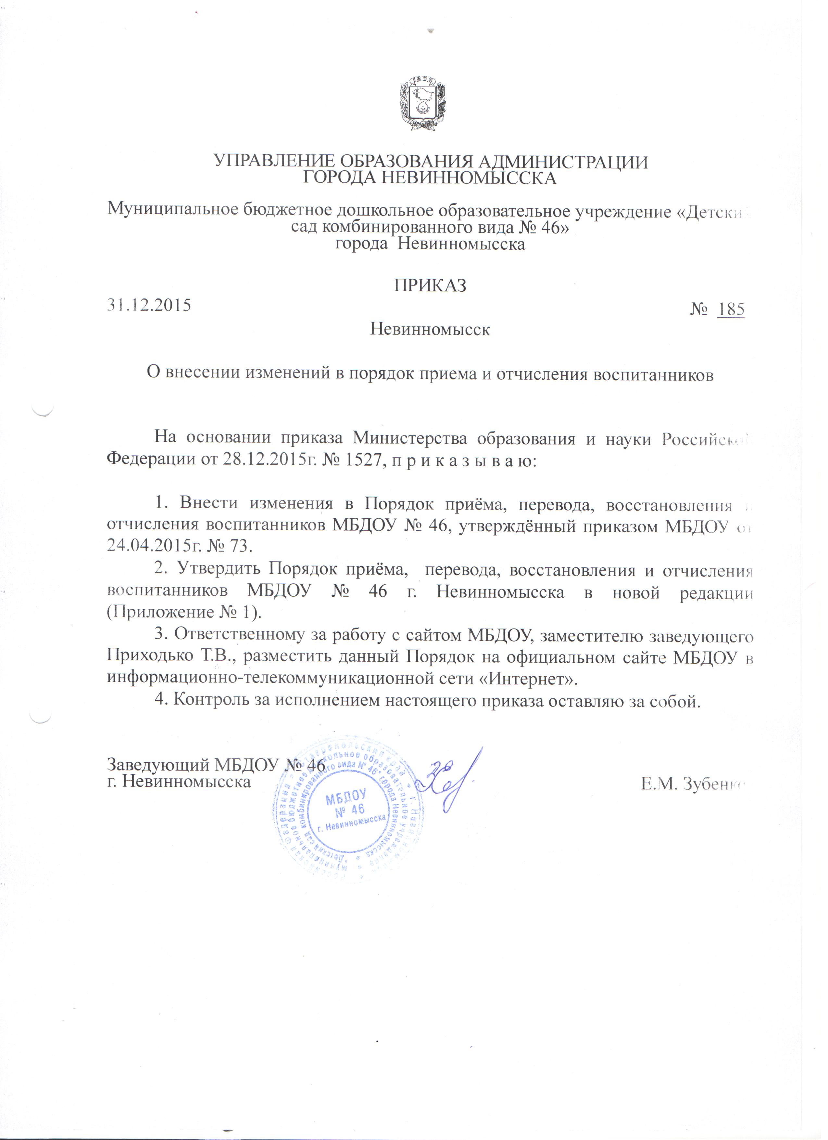

Приложение
к приказу
МБДОУ № 46
г. Невинномысска
от 31.12.2015 г. № 185

Порядок приёма, перевода, восстановления и отчисления воспитанников муниципального бюджетного дошкольного образовательного учреждения
«Детский сад комбинированного вида № 46» города Невинномысска

1.Настоящий порядок регламентирует порядок приёма, перевода, восстановления и отчисления воспитанников, порядок оформления возникновения, приостановления и прекращения отношений между МБДОУ и воспитанниками и (или) родителями (законными представителями) воспитанников муниципального бюджетного дошкольного образовательного учреждения «Детский сад комбинированного вида №46» города Невинномысска (далее – МБДОУ).

2. Порядок приёма воспитанников.

2.1. В МБДОУ, реализующее образовательную программу дошкольного образования, принимаются воспитанники в возрасте, предусмотренном Уставом МБДОУ.
2.2. Прием воспитанников в МБДОУ, реализующее образовательную программу дошкольного образования, осуществляется на основании:
- путевки-направления, выданного управлением образования администрации;
- заявления родителей (законных представителей);
- медицинского заключения о состоянии здоровья ребенка;
- документов, удостоверяющих личность одного из родителей (законных представителей ребенка);
- свидетельства о рождении ребенка;
- документа, содержащего сведения о регистрации ребенка по месту жительства или по месту пребывания.
Воспитанники с ограниченными возможностями здоровья принимаются на обучение по адаптированной образовательной программе дошкольного образования только с согласия родителей (законных представителей) и на основании рекомендаций психолого-медико-педагогической комиссии.
2.3. На оформление - медицинского заключения о состоянии здоровья воспитанника отводится 1,5 месяца. В случае не предоставления документов в указанные сроки МБДОУ оставляет за собой право через 10 дней после письменного уведомления родителей (законных представителей) аннулировать договор и на место выбывшего воспитанника принять другого.
2.4. Администрация МБДОУ при приеме документов обязана ознакомиться с документом, удостоверяющим личность родителя (законного представителя) для установления права полномочий законного представителя воспитанника.
2.5. МБДОУ обязано ознакомить родителей (законных представителей) воспитанника с Уставом, лицензией на право ведения образовательной деятельности, содержанием основной образовательной программы дошкольного образования МБДОУ и другими документами, регламентирующими организацию образовательного процесса. Факт ознакомления родителей (законных представителей) воспитанника с указанными документами фиксируется в заявлении о приеме в образовательную организацию и заверяется личной подписью родителей (законных представителей).
Подписью родителей (законных представителей) воспитанника фиксируется также согласие на обработку их персональных данных и персональных данных воспитанника в порядке, установленном законодательством Российской Федерации.
2.6. Родители (законные представители) воспитанника могут направить заявление о приеме в образовательную организацию почтовым сообщением с уведомлением о вручении посредством официального сайта учредителя образовательной организации в информационно-телекоммуникационной сети "Интернет": gorono.nevinsk.ru, Единый портал: www.26gosuslugi.ru.
2.7. Заявление о приеме в образовательную организацию и прилагаемые к нему документы, представленные родителями (законными представителями) воспитанников, регистрируются руководителем образовательной организации или уполномоченным им должностным лицом, ответственным за прием документов, в журнале приема заявлений о приеме в образовательную организацию. После регистрации заявления родителям (законным представителям) воспитанников выдается расписка в получении документов, содержащая информацию о регистрационном номере заявления о приеме воспитанника в образовательную организацию, перечне представленных документов. Расписка заверяется подписью должностного лица образовательной организации, ответственного за прием документов, и печатью образовательной организации.
2.8. Воспитанники, родители (законные представители) которых не представили необходимые для приема документы в соответствии с пунктом 2.2. настоящего Порядка, остаются на учете детей, нуждающихся в предоставлении места в образовательной организации. Место в образовательную организацию ребенку предоставляется при освобождении мест в соответствующей возрастной группе в течение года.
2.9. При приеме воспитанника в МБДОУ (после предъявления документов, указанных в п.2.2 настоящего Порядка) заключается договор об образовании между МБДОУ и одним из родителей (законным представителем) воспитанника, подписание которого является обязательным для обеих сторон. Воспитанник должен быть зачислен в детский сад в течение 3 рабочих дней после заключения договора.
2.10. Руководитель образовательной организации издает распорядительный акт о зачислении воспитанника в образовательную организацию (далее - распорядительный акт) в течение трех рабочих дней после заключения договора. Распорядительный акт в трехдневный срок после издания размещается на информационном стенде образовательной организации и на официальном сайте образовательной организации в сети Интернет.
2.11. В случае если воспитанник не поступил в МБДОУ без уважительной причины в течение месяца после заключения договора, договор аннулируется и на место выбывшего принимается другой воспитанник.
2.12. За воспитанником сохраняется место в МБДОУ в случае:
болезни воспитанника;
прохождения санитарно-курортного лечения;
карантина;
отпуска родителей (законных представителей) воспитанника;
временного отсутствия родителей на постоянном месте жительства (болезнь, командировка);
в летний период сроком до 75 дней, вне зависимости от продолжительности отпуска родителей.
2.13. Администрация МБДОУ может отказать родителям (законным представителям) в приеме воспитанника в МБДОУ по следующим причинам:
при наличии медицинских противопоказаний для посещения ребенком МБДОУ.
2.14. Прием в МБДОУ осуществляется в течение всего календарного года, если в нем есть свободные места.

3. Порядок и основания перевода воспитанников.

3.1. Воспитанники освоившие в полном объёме образовательную программу переводятся в следующую возрастную группу с 01 сентября текущего года.
3.2. Перевод воспитанников в следующую возрастную группу в течение учебного года допускается в исключительных случаях по заявлению родителей (законных представителей).
3.3. Перевод воспитанников в следующую возрастную группу оформляется приказом МБДОУ.
3.4. Перевод воспитанников в другую возрастную группу в течение учебного года допускается в следующих случаях: в летний период, на время болезни воспитателей, карантина, в дежурную группу МБДОУ, на время ремонта; расформировывать группы и переводить в другие группы на срок, продиктованной производственной необходимостью.
3.5. Перевод воспитанников из МБДОУ в другие организации, осуществляющие образовательную деятельность по образовательным программам дошкольного образования на время проведения в учреждении ремонтных работ производится по согласованию с руководителем того учреждения, куда будут направлены воспитанники.
Временное поступление и временный перевод воспитанников в другие организации, осуществляющие образовательную деятельность по образовательным программам дошкольного образования оформляются приказом МБДОУ.
3.6. Прием воспитанников на временное посещение (отпуск основного ребенка) сроком не более 3-х месяцев производится по предъявлению следующих документов:
- заявления родителей (законных представителей);
- медицинского заключения о состоянии здоровья ребенка;
- документов, удостоверяющих личность одного из родителей (законных представителей);
- свидетельства о рождении ребенка;
- документ, содержащий сведения о регистрации ребенка по месту жительства или по месту пребывания.
3.7. Перевод воспитанников из МБДОУ в другие организации, осуществляющие образовательную деятельность по образовательным программам дошкольного образования (далее – принимающая организация) осуществляется в следующих случаях:
по инициативе родителей (законных представителей);
в случае прекращения деятельности МБДОУ, аннулирования лицензии на осуществление образовательной деятельности;
приостановления действия лицензии.
3.7.1. Перевод воспитанников с письменного согласия их родителей (законных представителей) обеспечивает управление образования администрации г. Невинномысска.
3.7.2. Перевод воспитанников не зависит от периода (времени) учебного года.
3.7.3. В случае перевода воспитанников по инициативе его родителей (законных представителей) родители (законные представители) воспитанников: осуществляют выбор принимающей организации; обращаются в выбранную организацию с запросом о наличии свободных мест соответствующей возрастной категории воспитанников и необходимой направленности группы, в том числе с использованием информационно-телекоммуникационной сети "Интернет" (далее - сеть Интернет); при отсутствии свободных мест в выбранной организации обращаются в управление образования администрации г. Невинномысска для определения принимающей организации из числа муниципальных образовательных организаций; обращаются в МБДОУ с заявлением об отчислении воспитанника в связи с переводом в принимающую организацию. Заявление о переводе может быть направлено в форме электронного документа с использованием сети Интернет.
3.7.4. В заявлении родителей (законных представителей) воспитанников об отчислении в порядке перевода в принимающую организацию указываются:
а) фамилия, имя, отчество (при наличии) воспитанника;
б) дата рождения;
в) направленность группы;
г) наименование принимающей организации. В случае переезда в другую местность родителей (законных представителей) воспитанников указывается, в том числе населенный пункт, муниципальное образование, субъект Российской Федерации, в который осуществляется переезд.
3.7.5. На основании заявления родителей (законных представителей) воспитанников об отчислении в порядке перевода МБДОУ в трехдневный срок издает распорядительный акт об отчислении воспитанников в порядке перевода с указанием принимающей организации.
3.7.6. МБДОУ выдает родителям (законным представителям) личное дело воспитанников (далее - личное дело).
3.7.7. Требование предоставления других документов в качестве основания для зачисления воспитанников в принимающую организацию в связи с переводом из МБДОУ не допускается.
3.7.8. Личное дело предоставляется родителями (законными представителями) воспитанников в принимающую организацию вместе с заявлением о зачислении воспитанников в указанную организацию в порядке перевода из МБДОУ и предъявлением оригинала документа, удостоверяющего личность родителей (законных представителей) воспитанников.
3.7.9. После приема заявления и личного дела принимающая организация заключает договор об образовании по образовательным программам дошкольного образования (далее - договор) с родителями (законными представителями) воспитанников и в течение трех рабочих дней после заключения договора издает распорядительный акт о зачислении воспитанников в порядке перевода.
3.7.10. Принимающая организация при зачислении воспитанников, отчисленных из МБДОУ, в течение двух рабочих дней с даты издания распорядительного акта о зачислении воспитанников в порядке перевода письменно уведомляет МБДОУ о номере и дате распорядительного акта о зачислении воспитанников в принимающую организацию.
3.8. Порядок перевода воспитанников в случае прекращения деятельности МБДОУ, аннулирования лицензии, в случае приостановления действия лицензии, осуществляется в соответствии с приказом Министерства образования и науки Российской Федерации от 28 декабря 2015г. № 1527.

4. Порядок восстановления воспитанников.

4.1. Зачисление воспитанника, ранее отчисленного из МБДОУ, осуществляется на основании вновь полученной путевки управления образования администрации г. Невинномысска на зачисление воспитанника в МБДОУ.

5. Порядок отчисления воспитанников.

5.1. Отчисление воспитанника из МБДОУ, реализующего образовательную программу дошкольного образования, осуществляется при расторжении договора МБДОУ с родителями (законными представителями) воспитанника.
Договор с родителями (законными представителями) воспитанника может быть расторгнут:
- по заявлению родителей (законных представителей) воспитанника;
- при возникновении медицинских показаний, состояния здоровья воспитанника, которое опасно для его собственного здоровья и (или) здоровья окружающих детей в случае его дальнейшего пребывания в МБДОУ;
- по окончании получения дошкольного образования и поступлении в общеобразовательное учреждение (школу).
5.2. Отчисление воспитанников оформляется приказом МБДОУ.
5.3.Воспитанники МБДОУ могут быть отчислены в другие образовательные организации в связи с переменой места жительства или переходом в образовательную организацию, реализующую другие образовательные программы, в том числе в образовательную организацию компенсирующего (комбинированного) вида по рекомендации психолого-медико-педагогической комиссии.
5.4. При отчислении воспитанника, по причинам не связанным с переводом из МБДОУ в другие организации, осуществляющие образовательную деятельность по образовательным программам дошкольного образования, МБДОУ выдает родителям (законным представителям) медицинскую карту воспитанника.
5.5. Права и обязанности воспитанников, предусмотренные законодательством об образовании и локальными нормативными актами МБДОУ прекращаются с даты его отчисления из МБДОУ.
5.6. Родители (законные представители) несовершеннолетнего воспитанника могут обжаловать решение МБДОУ об отчислении, принятое по инициативе МБДОУ, в установленном законом порядке.

6. Порядок оформления отношений между МБДОУ и воспитанниками и (или) родителями (законными представителями) воспитанников.

6.1. Ответственный специалист МБДОУ ведет «Книгу учета и движения детей», которая должна быть пронумерована, прошнурована и скреплена печатью. Книга предназначена для регистрации сведений о детях, датах приёма и отчисления воспитанников.
6.2. Договор о взаимоотношениях между МБДОУ и родителями (законными представителями) оформляется в двух экземплярах, один экземпляр договора выдается родителям (законным представителям).
6.3. Руководитель МБДОУ на новый учебный год оформляет приказ о зачислении детей в контингент воспитанников МБДОУ, в течение учебного года – при дополнительном поступлении детей в группы. Основанием для зачисления служит направление (путевка), выданное управлением образования администрации г. Невинномысска.
6.4. На каждого воспитанника, зачисленного в образовательную организацию, заводится личное дело, в котором хранятся все сданные документы.

